SCHEDA INFORMATIVA

Denominazione Impianto natatorio “Antonio Stucchi”
Indirizzo Viale Tinetti (Reg. Grange) - 10074
Telefono
Comune di Lanzo Torinese

IMPIANTI SPORTIVI:

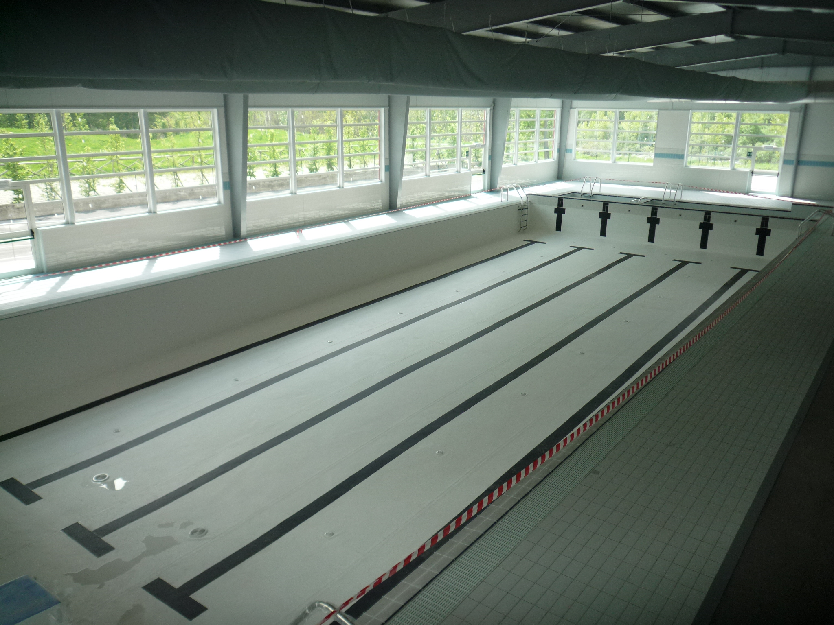

PISCINA
DIMENSIONI: 37.40 m x 16.95 m
MQ: 634
DIMENSIONI VASCA: 25.00 m x 10.80 m.

ATTIVITA’ PRATICABILI:
Nuoto.

NOTE
Accesso diretto dagli spogliatoi al piano vasca.
Accessibile ai diversamente abili.
Tipo di pavimentazione: piastrelle ceramiche antiscivolo.

SERVIZI:
- Spogliatoi atleti: 2
- Wc: 6
- Docce: 12

- Spogliatoi giudici/istruttori: 2
- Wc: 2

CONCESSIONE UTILIZZO:

Per informazioni circa la possibilità di accedere agli impianti rivolgersi al Concessionario SSD Aquafitness.
MAIL: mara_antonaccio@alice.it

Per informazioni di altra natura potete rivolgervi alla Città metropolitana di Torino.
MAIL: impiantisport@cittametropolitana.torino.it
TELEFONO: 011.8616244 – 6245 – 6246 - 6247

